**VOORJAARSCONCERT CHR. MANNENKOOR “PRO-REGE” DOKKUM**

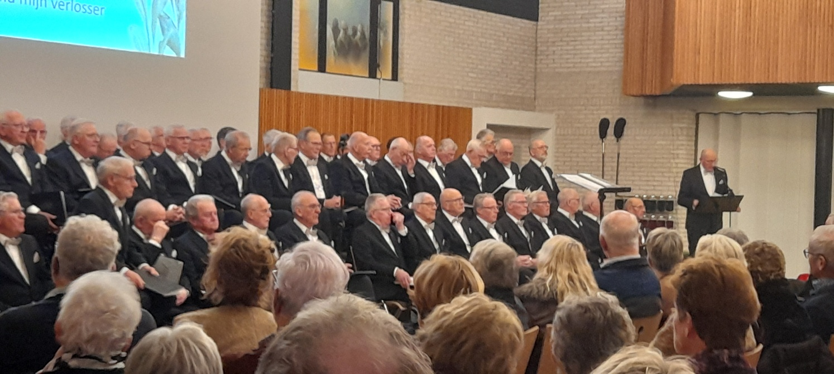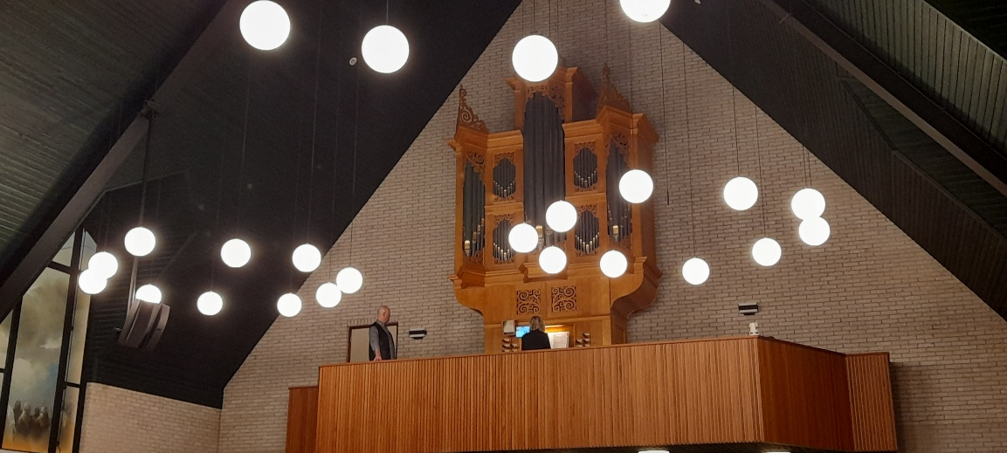“Pro-Rege” verzorgde op 2 februari in de Chr. Geref. Kerk “De Oase” in Dokkum een prachtig voorjaarsconcert. Dirigent Jan Hibma en organiste Anja Heikamp-Kommerie achter het orgel, loodsten samen het enthousiaste koor door het prachtige en zeer afwisselende programma. Het openingslied was: “Tune Pro Rege” wat betekent: “Voor De Koning” Na het openingswoord van de voorzitter nam Jan Hibma de regie over en liet het publiek genieten van koor en samenzang. Het programma was prachtig opgebouwd beginnend met het gedragen lied: “Keerpunt” tot en met het uitbundig gezongen lied “Geloofd zij onze God” en alle overige liederen er tussenin. Tevens waren de samenzangliederen zeer goed gekozen naar de wisseling tussen de blokjes. Jan Struiksma vertolkte de solo van het lied “Prijs de Heer” vol overgave en bouwde dit op van zacht naar een uitbundig slot-akkoord “Pro-Rege” viert dit jaar hun 60-jarig jubileum en de voorbereidingen hiervoor zijn al in volle gang voor een feestelijk concert. Tevens wordt een CD samengesteld met een groot aantal liederen van deze avond, wat zeker bij velen van het publiek in de smaak zal vallen. Uit het enthousiasme van het koor, dirigent, organist **en** het applaus van het publiek belooft dit voorjaarsconcert voor Chr. Mannenkoor “Pro Rege” een prachtige start van het jubileumjaar te worden.